實驗一 LED閃爍

05050130 電通四甲 趙啟翔

實驗目的：使用串列通訊使得 PC 可與Arduino互動

實驗步驟：

1. 啓動 Arduino IDE, 載入 Blink 程式碼
2. 外接麵包板電路
3. 修改程式，將 LED 輸出改為 Pin 9
4. 編譯程式並執行, 用示波器量測 LED 之閃爍間隔並截圖
5. 修改程式, 使 LED 閃爍間隔分別增加為 2 倍及 ½ 倍, 重新量測並截圖

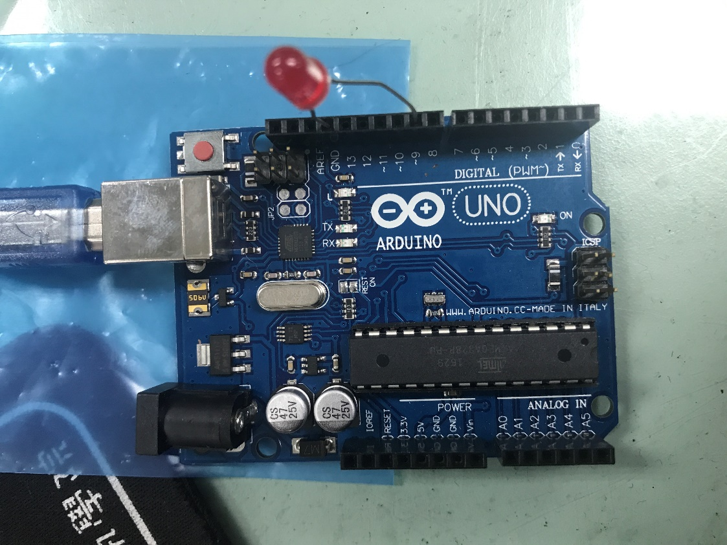

Led正極腳位接腳pin9

Led負極接GND

實驗結果: (請附上程式碼，並且說明修改處)

|  |
| --- |
| void setup() {  pinMode(9, OUTPUT);  }  // the loop function runs over and over again forever  void loop() {  digitalWrite(9, HIGH); //高電位腳位9  delay(500); //時間間隔為0.5秒  digitalWrite(9, LOW); //低電位腳位9  delay(500); //時間間隔為0.5秒  }  C:\Users\user\Downloads\IMG_5635.JPG  時間間隔一格500ms |

|  |
| --- |
| int led = 9;  void setup() {  pinMode(led, OUTPUT);//輸出腳位pin9  }  void loop() {  digitalWrite(led, HIGH); //高電位腳位9  delay(1000); //時間間隔為1秒  digitalWrite(led, LOW); //低電位腳位9  delay(1000); //時間間隔為1秒  }    1秒=2\*500ms |

|  |
| --- |
| int led = 9;  void setup() {  pinMode(led, OUTPUT);//輸出腳位pin9  }  void loop() {  digitalWrite(led, HIGH); //高電位腳位9  delay(2000); //時間間隔為2秒  digitalWrite(led, LOW); //低電位腳位9  delay(2000); //時間間隔為2秒  }  C:\Users\user\Downloads\IMG_5637.JPG  2秒是1000ms\*2  #1.00s=1000ms |